- 模块尺寸
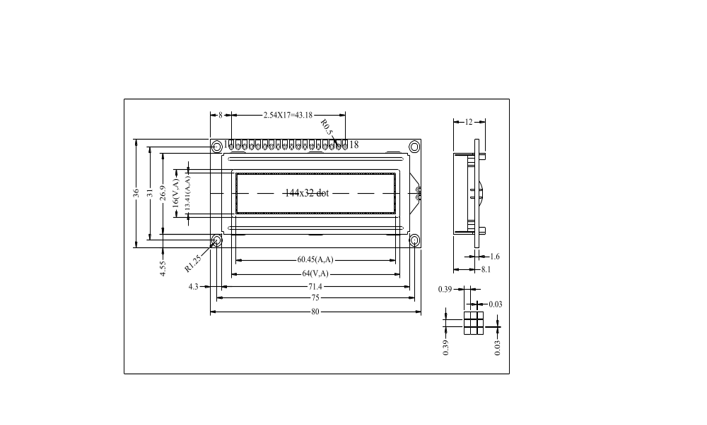

项目 | 参考值
LCM尺寸（长×宽×厚） | 80.0×36.0×12.0
可视区域（长×宽） | 64.0×16.0
点间距（长×宽） | 0.42×0.42
点尺寸（长×宽） | 0.39×0.39

- 功能介绍

- 可以替换1602字符模块的带中文字库模块，有程序例程参考
- 工作电压3.3V或者5V，出厂默认5V。
- 提供三种与MPU通讯方式：4位、8位并行，串行通讯 (默认出厂未固定，用户自己控制PSB来选择）
- 48x16bit的字符显示RAM（LCD最多为2行8字)
- 64x128bit的绘图RAM（GDRAM）
- 2M bit 的中文字库ROM（CGROM），总共有8192个中文字型
- 16K bit的半宽字型ROW（HCGROM），总共有126个字母符号字形
- 64x16 bit的自定义字符RAM（CGRAM）
- 自动上电复位功能
- 外置复位端（XRESET）
- 低功率省电设计(除背光15MA）
  - 正常模式（450uA typ VDD=5V)
  - 待机模式（30uA max VDD=5V)
- 显示驱动电压VLCD（V0~VSS）：最大7V
- 绘图以及文字画面混合显示功能
- 多功能指令：
  - 画面清除（display clear) 显示移位（display shift)
  - 光标归零（display clear) 垂直画面旋转（vertical line scroll)
  - 显示开/关（display on/off) 反白显示（by_line reverse display)
  - 光标显示/隐藏（cursor on/off) 待机模式（standby mode)
  - 显示字闪烁（display character blink)
  - 光标移位（cursor shift)
- 占空比1/32 偏压比1/6
- 可视角 6点钟，视角可以定制
- 显示颜色效果选黄绿，蓝白，灰白，其它颜色可以定制

- 接口定义

引脚 | 名称 | 方向 | 说明
1 | VSS | -- | 电源负端(0V)
2 | VDD | -- | 电源正端(+3.3V 或+5.0V，出厂时设定+5.0V)
3 | V0 | -- | LCD 驱动电压(可调/可以空接)
4 | RS(CS) | I | 并口方式：
4 | RS(CS) | I | ● RS=0：
4 | RS(CS) | I | 当MPU 进行读模块操作，指向地址计数器。
4 | RS(CS) | I | 当MPU 进行写模块操作，指向指令寄存器。
4 | RS(CS) | I | ● RS=1：
4 | RS(CS) | I | 无论MPU 读/写操作，均指向数据寄存器。
4 | RS(CS) | I | 串口方式：
4 | RS(CS) | I | CS：串行片选信号，高电平有效。
5 | R/W(SID) | I | 并口方式：
5 | R/W(SID) | I | ● R/W=0 写操作。
5 | R/W(SID) | I | ● R/W=1 读操作。
5 | R/W(SID) | I | 串口方式：
5 | R/W(SID) | I | SID：串行数据输入端
6 | E(SCLK) | I | 并口方式：使能信号，高电平有效。
6 | E(SCLK) | I | 串口方式：SCLK串行时钟信号。
7-14 | DB0 ~ DB7 | I/O | MPU与模块之间并口的数据传送通道，
7-14 | DB0 ~ DB7 | I/O | 4 位总线模式下D0 ~ D3脚断开
15 | LEDA | -- | 背光电源正端(+3.3V 或+5.0V，出厂时设定+5.0V)
16 | LEDK | -- | 背光电源负端(0V)
17 | PSB | I | 串/并口控制选择端：（可以悬空/内部可调点）
18 | RST | I | 复位脚（低电平有效）(可以悬空）

1.内部选择串口或并口
如果JS短接，JP不短接为串口通迅
如果JP短接，JS不短接为并口通迅
注意，不能JS，JP同时短接
当两个都没短接时，需要用户多出一个IO口来选择通讯方式。
如图JS，JP
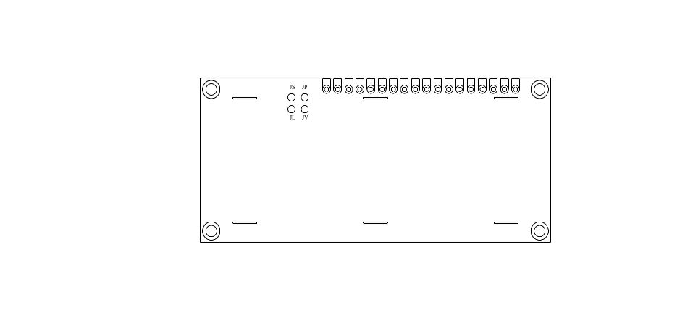

2.省背光接口（共用1，2脚给背光供电）当用户不需要单独控制背光开关/亮度时：
只要短接JA，JK就可以共用模块电压
如图JA，JK
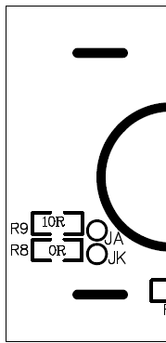

3.需要修改模块供电电压时
考虑到更改需要涉及到专业知识和基本技能，因此非专业人员，我们不提倡用户自己更改，用户在选择样品的时候一定要选择自己设备适合的电压，如果用户已收到不符合自己设备电压的模块，测试不正常的时候请马上断电，联系我们更换适合自己设备电压的模块。

- 电性参数(直流）

名称 | 符号 | 测试条件 | 参数范围 |  |  | 单位
名称 | 符号 | 测试条件 | 最小 | 标准 | 最大 | 单位
模块工作电压 | VDD | - | 4.5/3.1 | 5.0/3.3 | 5.5/3.5 | V
玻璃电压 | V0 | V0-VDD | 4.5 | 5.0 | 7.0 | V
背光工作电压 | VLED | - | 4.5/3.1 | 5.0/3.3 | 5.5/3.5 | V
IO输入高电平 | VIH | - | 0.7VDD | - | VDD | V
IO输入低电平 | VIL | - | - | - | 0.6 | V
LCM输出高电平 | VOH | - | 0.8VDD | - | VDD | V
LCM输出低电平 | VOL | - | - | - | 0.4 | V
模块工作电流 | IDD | =VDD | - | - | 0.5 | MA
模块待机电流 | IDO | =VDD | - | - | 10 | uA
背光工作电流 | ILED | =VLED | 8 | 15 | 20 | MA

- 显示原理
文本模式
DDRAM地址与144*32点阵显示屏的关系（可以显示9*2=18个汉字）
表1
Y  X |  | 144点
 |  | H | L | H | L | H | L | H | L | H | L | H | L | H | L | H | L | H | L
 | 32点 | 80 |  | 81 |  | 82 |  | 83 |  | 84 |  | 85 |  | 86 |  | 87 |  | 88
 | 32点 | 90 |  | 91 |  | 92 |  | 93 |  | 94 |  | 95 |  | 96 |  | 97 |  | 98

80表示DDRAM地址，80代表一个显示汉字的地址，占16*16点阵，只要在80地址内写入汉字内码就能显示你的汉字或者字符， 汉字内码有两个字节，高位（H）写在前，低位（L）写在后，注意地址会自动加1。
现在的单片机编译软件都能把引用的汉字编译出汉字内码，--14432有一套标准的GB2312简体字库，收到汉字内码直接调取内部对应点阵显示在屏幕上。

图形模式
GDRAM与14432点阵的关系（144*32点阵的绘图像素）
表2
Y点  X点 |  | 144点
 |  | H8 | L8 | 8 | 8 | 8 | 8 | 8 | 8 | 8 | 8 | 8 | 8 | 8 | 8 | 8 | 8 | 8 | 8
 |  | 0 |  | 1 |  | 2 |  | 3 |  | 4 |  | 5 |  | 6 |  | 7 |  | 8
左 | 0 | Y0X0 |  | Y0X1 |  | Y0X2 |  | Y0X3 |  | Y0X4 |  | Y0X5 |  | Y0X6 |  | Y0X7 |  | Y0X8
左 | 1 | Y1X0 |  | Y1X1 |  | Y1X2 |  | Y1X3 |  | Y1X4 |  | Y1X5 |  | Y1X6 |  | Y1X7 |  | Y1X8
左 | 2 | Y2X0 |  | Y2X1 |  | Y2X2 |  | Y2X3 |  | Y2X4 |  | Y2X5 |  | Y2X6 |  | Y2X7 |  | Y1X8
左 | 、、 | 、、、 |  | 、、、 |  | 、、、 |  | 、、、 |  | 、、、 |  | 、、、 |  | 、、、 |  | 、、、 |  | 、、、
左 | 31 | Y31X0 |  | Y31X1 |  | Y31X2 |  | Y31X3 |  | Y31X4 |  | Y31X5 |  | Y31X6 |  | Y31X7 |  | Y31X8

Y为列的位置，X是水平上的地址（水平一个地址有16个点）
位=点 | D15 | D14 | D13 | D12 | D11 | D10 | D9 | D8 | D7 | D6 | D5 | D4 | D3 | D2 | D1 | D0
字节 | H |  |  |  |  |  |  |  | L
地址 | 80h

GDRAM与144*32点阵的分布图，程序写入过程为，先写入垂直地址，例如（0-31）再写水平X地址，例如；（0-8），一个水平地址有1*16位点阵（分两字节，先写高字节，再写低字节，高位在左边），水平地址可以自动加1，
要调一幅图片时，使用横向取模取出点阵数据， 你也可以自编图形， 在最后的程序例程中，有绘制边框供你参考

写显示数据流程

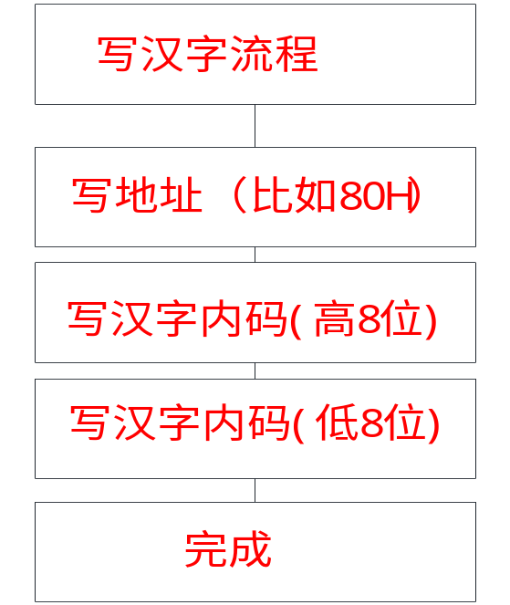

自编字符CGRAM
模块预留了1024b自编字符空间（可以写汉字4个），编写一些特殊的字符或者符号.
写入地址范围为0x40-0x7F, 每一个地址可以放两个字节，
自编字库的调用地址为00-07H范围；
自编地址，调用地址显示关系 如下
自编地址 调用地址
0x40; 0x00,0x00;
0x50; 0x00,0x02;
0x60; 0x00,0x04;
0x70 0x00,0x06;
假设要自编一个汉字，
0x40~0x4f有16行，每行可以放入16点，就完成一个汉字16*16写入
要显示出自编汉字，根据对应的关系，写地址0x00,0x00;

内部的字符
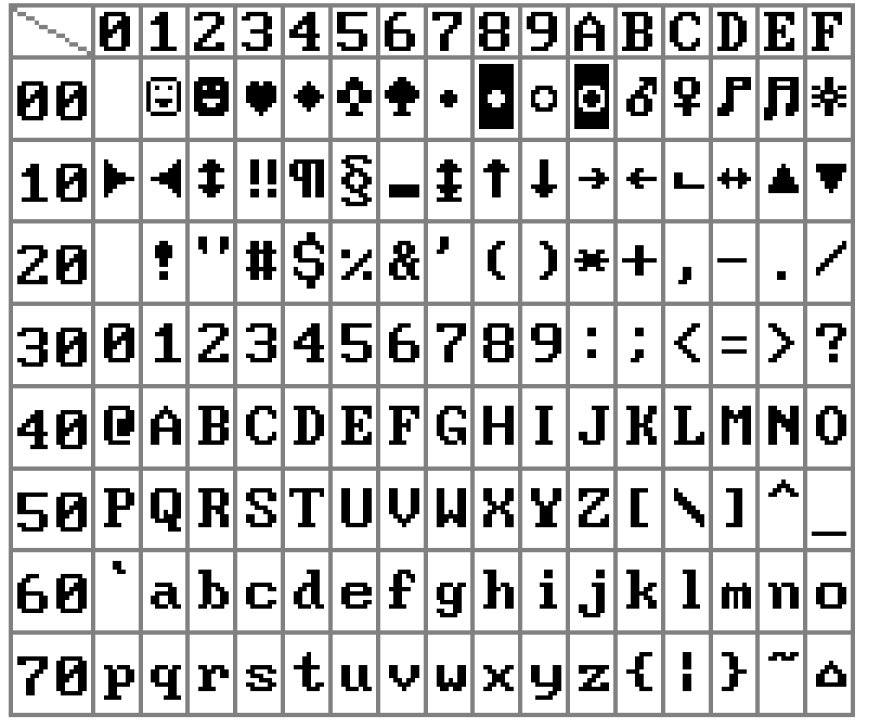

六．时序图

并口时序
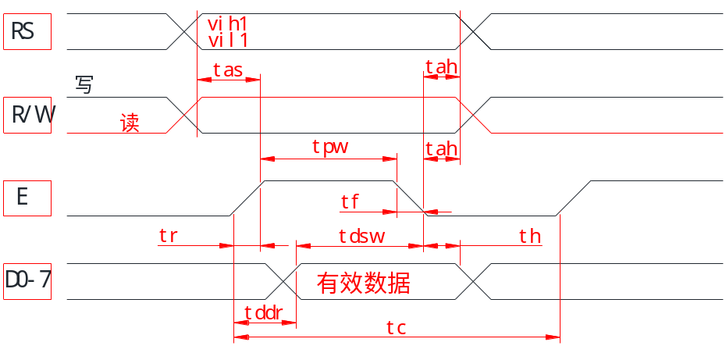
并口模式常温（环境25度，VDD=4.5V 或者 VDD=2.7V)
参数 | 符号 | 测试条件 | 最小 | 典型 | 最大 | 单位
内部时钟
振荡频率 | Fosc | R=33kr/R=18kr | 480/470 | 540/530 | 600/590 | Khz
外部时钟
外部频率 | fex | - | 480/470 | 540/530 | 600/590 | Khz
占空比 |  |  | 45 | 50 | 55 | %
上升/下降时间 | Tr,tf | - | - | - | 0.2 | us
写模式（从单片机写数据到模块）
E周期 | Tc | E | 1200/1800 | - | - | Ns
E脉冲宽度 | Tpw | E | 140/160 | - | - | Ns
E上升/下降时间 | Tr,tf | E | - | - | 25 | Ns
地址建立时间 | Tas | Rs,r/w,e | 10 | - | - | Ns
地址保持时间 | Tah | Rs,r/w,e | 20 | - | - | Ns
数据建立时间 | Tdsw | D0-d7 | 40 | - | - | Ns
数据保持时间 | Th | D0-d7 | 20 | - | - | Ns
读模式（从模块读数据到单片机）
E周期 | Tc | E | 1200/1800 | - | - | Ns
E脉冲宽度 | Tpw | E | 140/320 | - | - | Ns
E上升/下降时间 | Tr,tf | E | - | - | 25 | Ns
地址建立时间 | Tas | Rs,r/w,e | 10 | - | - | Ns
地址保持时间 | Tah | Rs,r/w,e | 20 | - | - | Ns
数据建立时间 | Tddr | D0-d7 | - | - | 100/260 | Ns
数据保持时间 | Th | D0-d7 | 20 | - | - | Ns

并口传输方式：
当PSB脚（串/并口选择）接高电平时，模块将进入并口模式，在并口模式下可由指令DL FLAG 来选择8-位或4-位接口，主控制系统将配合( RS、RW、E、DB0..DB7 )来达成传输动作。从一个完整的流程来看，当设定地址指令后(CGRAM、DDRAM)若要读取数据时需先DUMMY READ一次，才会读取到正确数据第二次读取时则不需DUMMY READ 除非又下设定地址指令才需再次DUMMY READ。在4-位传输模式中，每一个八位的指令或数据都将被分为两个字节动作：较高4（DB7~DB4）的资料将会被放在第一个字节（DB7~DB4）部分，而较低4位（DB3~DB0）的资料则会被放在第二个字节的（DB7~DB4）部分，至于相关的另四位则在4-位传输模式中DB3~DB0接口未使用。相关接口传输讯号请参考下图说明：
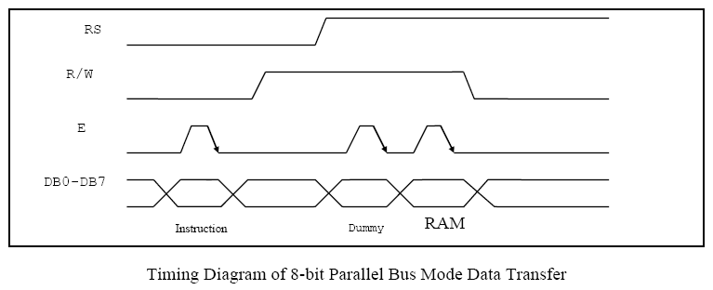

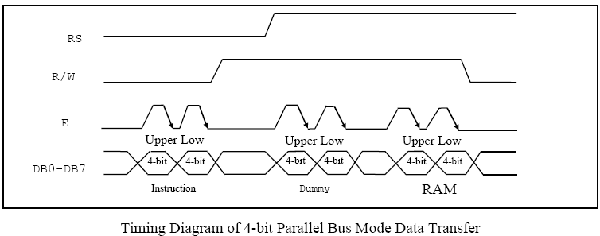

串口时序
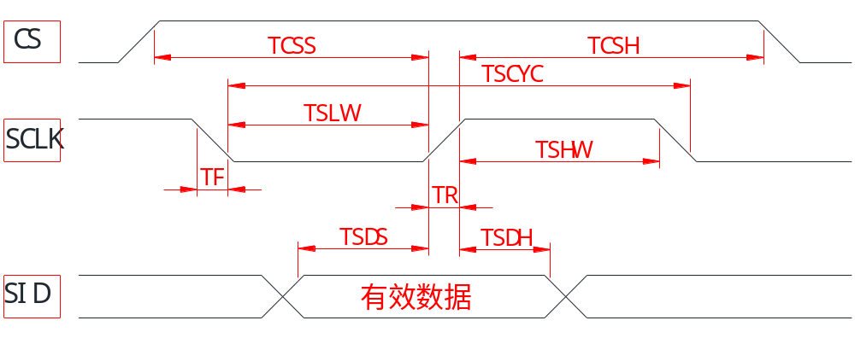

串口模式常温（环境25度，VDD=4.5V 或者 VDD=2.7V)
参数 | 符号 | 测试条件 | 最小 | 典型 | 最大 | 单位
内部时钟
振荡频率 | Fosc | R=33kr/R=18kr | 470 | 530 | 590 | Khz
外部时钟
外部频率 | fex | - | 470 | 530 | 590 | Khz
占空比 |  |  | 45 | 50 | 55 | %
上升/下降时间 | Tr,tf | - | - | - | 0.2 | us
写模式（从单片机写数据到模块）
串行时钟周期 | TSCYC | E/SCLK | 400/600 | - | - | Ns
SCLK高脉宽 | TSHW | E/SCLK | 200/300 | - | - | Ns
SCLK脉宽 | TSLW | E/SCLK | 200/300 | - | - | Ns
SID数据建立时间 | TSDS | RW/SID | 40 | - | - | Ns
SID数据保持时间 | TSDH | RW/SID | 40 | - | - | Ns
CS建立时间 | TCSS | RS/CS | 60 | - | - | Ns
CS保持时间 | TCSH | RS/CS | 60 | - | - | Ns

串口传输方式：
当PSB脚（串/并口选择）接低电位时，模块将进入串口模式。从一个完整的串口传输流程来看，一开始先传输启始字节，它需先接收到五个连续的‘1’（同步位字符串），在启始字节，此时传输计数将被重置并且串行传输将被同步，再跟随的两个位字符串分别指定传输方向位（RW）及寄存器选择位（RS），最后第八的位则为‘0’。在接收到同步位及RW和RS资料的启始字节后，每一个八位的指令将被分为两个字节接收到：较高4位（DB7~DB4）的指令资料将会被放在第一个字节的LSB部分，而较低4位（DB3~DB0）的指令资料则会被放在第二个字节的LSB部分，至于相关的另四位则都为0。串行传输讯号请参考下图说明

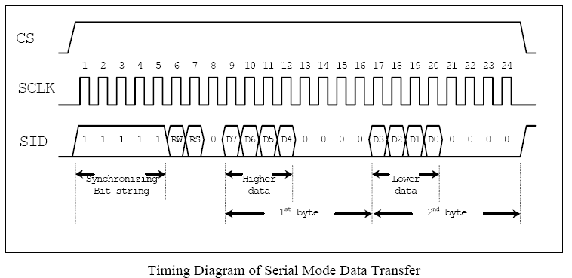

- 用户指令集说明：
1、指令表：（RE=0：基本指令集）
指令 | 指令码 |  |  |  |  |  |  |  |  |  | HEX | 说明 | 执行时间（540KHZ）
指令 | RS | RW | D7 | D6 | D5 | D4 | D3 | D2 | D1 | D0 | HEX | 说明 | 执行时间（540KHZ）
清除显示 | 0 | 0 | 0 | 0 | 0 | 0 | 0 | 0 | 0 | 1 | 0X01 | 将DDRAM填满”20H”，并且设定DDRAM的地址计数器（AC）到“00H” | 1.6ms
地址归零 | 0 | 0 | 0 | 0 | 0 | 0 | 0 | 0 | 1 | X | 0X02 | 设定DDRAM的地址计数器（AC）到”00H”，并且将光标移到开头原点位置，这个指令并不改变DDRAM的内容 | 72us
输入点设定 | 0 | 0 | 0 | 0 | 0 | 0 | 0 | 1 | I/D | S | 0X4X | 指定在数据的读取与写入时，设定光标的移动方向及指定显示的移位 | 72us
显示状态开/关 | 0 | 0 | 0 | 0 | 0 | 0 | 1 | D | C | B | 0x8x | D=1；整体显示ON  C=1；光标ON  B=1；光标位置反白ON | 72us
光标或显示移位控制 | 0 | 0 | 0 | 0 | 0 | 1 | S/C | R/L | X | X | 0x1x | 设定光标的移动与显示的移位控制位；这个指令并不改变DDRAM的内容 | 72us
功能设定 | 0 | 0 | 0 | 0 | 1 | DL | X | 0RE | X | X | 0X2X | DL=1；8位控制模式  DL=0；4位控制模式  RE=1；选择扩展指令集  RE=0；选择基本指令集 | 72us
设定CGRAM地址 | 0 | 0 | 0 | 1 | AC5 | AC4 | AC3 | AC2 | AC1 | AC0 | 0X4X | 设定CGRAM地址到地址计数器（AC）  需确认扩展指令中SR=0（卷动地址或RAM地址选择 | 72us
设定DDRAM地址 | 0 | 0 | 1 | 0AC6 | AC5 | AC4 | AC3 | AC2 | AC1 | AC0 | 0X8X | 设定CGRAM地址到地址计数器（AC）  AC6固定为0 | 72us
读取忙碌标志（BF）和地址 | 0 | 1 | BF | AC6 | AC5 | AC4 | AC3 | AC2 | AC1 | AC0 |  | 读取忙碌标志（BF）可以确认内部动作是否完成，同时可以读出地址计数器（AC）的值 | 0us
写数据到RAM | 1 | 0 | D7 | D6 | D5 | D4 | D3 | D2 | D1 | D0 |  | 写入数据到内部RAM（DDRAM/CGRAM/GDRAM） | 72us
读出RAM的数据 | 1 | 0 | D7 | D6 | D5 | D4 | D3 | D2 | D1 | D0 |  | 从内部RAM读取数据（DDRAM/CGRAM/GDRAM） | 72us
指令表二：（RE=1：扩充指令集）

指令 | 指令码 |  |  |  |  |  |  |  |  |  | HEX | 说明 | 执行时间（540KHZ）
 | RS | RW | D7 | D6 | D5 | D4 | D3 | D2 | D1 | D0
待机模式 | 0 | 0 | 0 | 0 | 0 | 0 | 0 | 0 | 0 | 1 | 0X01 | 进入待机模式，执行任何其它指令都可终止待机模式（COM1~32停止动作） | 72us
卷动地址或RAM地址选择 | 0 | 0 | 0 | 0 | 0 | 0 | 0 | 0 | 1 | SR | 0X02 | SR=1；允许输入垂直卷动地址SR=0；允许设定CGRAM地址（基本指令） | 72us
反白选择 | 0 | 0 | 0 | 0 | 0 | 0 | 0 | 1 | R1 | R0 | 0X4X | 选择4行中的任一行反白显示，并可决定反白与否  R1，R0初什为‘00，当第一次设定时为反白显示，再一次设定时为正常显示 | 72us
扩充功能设定 | 0 | 0 | 0 | 0 | 1 | DL | X | 1RE | G | 0 | 0X3X | DL=1；8位控制模式  DL=0；4位控制模式  RE=1；选择扩展指令集  RE=0；选择基本指令集  G=1；绘图显示ON  G=0；绘图显示OFF | 72us
设定IRAM地址或卷动地址 | 0 | 0 | 0 | 1 | AC5 | AC4 | AC3 | AC2 | AC1 | AC0 | 0X4X | SR=1：AC5~AC0为垂直卷动地址 | 72us
设定绘图RAM地址 | 0 | 0 | 1 | 00 | 0AC5 | 0AC4 | AC3AC3 | AC2AC2 | AC1AC1 | AC0AC0 | 0X8X | 设定（GDRAM地址到地址计数器（AC）  先设垂直地址再设水平地址（连续写入两个字节的坐标地址）  垂直地址范围AC5~AC0  水平地址范围AC3~AC0 | 2us

2、具体指令介绍：
基本指令（RE＝0）
- 清除显示：

 | RS | RW | D7 | D6 | D5 | D4 | D3 | D2 | D1 | D0 |  | HEX
代码 | 0 | 0 | 0 | 0 | 0 | 0 | 0 | 0 | 0 | 1 |  | 0x01

功能：将DDRAM 填满”20H”(空格)，把DDRAM 地址计数器调整“00H”，重新进入点设定将I/D设为”1”，光标右移AC 加1。
- 地址归位：
 | RS | RW | D7 | D6 | D5 | D4 | D3 | D2 | D1 | D0 |  | HEX
代码 | 0 | 0 | 0 | 0 | 0 | 0 | 0 | 0 | 1 | x |  | 0x02

功能：把DDRAM 地址计数器调整为“00H”，光标回原点，该功能不影响显示DDRAM

- 输入点设置：

 | RS | RW | D7 | D6 | D5 | D4 | D3 | D2 | D1 | D0 |  | HEX
代码 | 0 | 0 | 0 | 0 | 0 | 0 | 0 | 1 | I/D | S |  | 0x04

功能：设定光标移动方向并指定整体显示是否移动。
I/D=1 光标右移，AC自动加1； I/D=0 光标左移，AC自动减1。
S=1 且DDRAM为写状态：整体显示移动，方向由I/D决定(I/D=1左移，I/D=0右移)
S=0 或DDRAM 为读状态：整体显示不移动.

- 显示状态开/关：
 | RS | RW | D7 | D6 | D5 | D4 | D3 | D2 | D1 | D0 |  | HEX
代码 | 0 | 0 | 0 | 0 | 0 | 0 | 1 | D | C | B |  | 0x08

功能：D=1: 整体显示ON ; D=0: 整体显示OFF。
C=1: 光标显示ON ; C=0: 光标显示OFF。
B=1: 光标位置反白且闪烁 ; B=0: 光标位置不反白闪烁。

- 光标或显示移位控制：

 | RS | RW | D7 | D6 | D5 | D4 | D3 | D2 | D1 | D0 |  | HEX
代码 | 0 | 0 | 0 | 0 | 0 | 1 | S/C | R/L | X | x |  | 0x1x

功能：S/C：光标左/右移动，AC减/加1。
R/L：整体显示左/右移动，光标跟随移动，AC值不变。

S/C | R/L | 说明 | AC值
L | L | 光标向左移动 | AC=AC-1
L | H | 光标向右移动 | AC=AC+1
H | L | 显示向左移动，且光标跟着移动 | AC=AC
H | H | 显示向右移动，且光标跟着移动 | AC=AC

- 功能设定：

 | RS | RW | D7 | D6 | D5 | D4 | D3 | D2 | D1 | D0 |  | HEX
代码 | 0 | 0 | 0 | 0 | 1 | DL | X | RE | X | x |  | 0x2x

功能：DL=1： 8-BIT 控制接口； DL=0： 4-BIT 控制接口。
RE=1： 扩充指令集动作； RE=0： 基本指令集动作。

- 设定CGRAM地址：

 | RS | RW | D7 | D6 | D5 | D4 | D3 | D2 | D1 | D0 |  | HEX
代码 | 0 | 0 | 0 | 1 | AC5 | AC4 | AC3 | AC2 | AC1 | AC0 |  | 0x4x

功能：设定CGRAM地址到地址计数器（AC），需确定扩充指令中SR=0(卷动地址或RAM地址选择)

- 设定DDRAM地址：
 | RS | RW | D7 | D6 | D5 | D4 | D3 | D2 | D1 | D0 |  | HEX
代码 | 0 | 0 | 1 | AC6 | AC5 | AC4 | AC3 | AC2 | AC1 | AC0 |  | 0x8x

功能：设定DDRAM地址到地址计数器（AC）

- 读取忙碌状态（BF）和地址：
 | RS | RW | D7 | D6 | D5 | D4 | D3 | D2 | D1 | D0 |  | HEX
代码 | 0 | 1 | BF | AC6 | AC5 | AC4 | AC3 | AC2 | AC1 | AC0 |  | 0xXx

功能：读取忙碌状态（BF）可以确认内部动作是否完成，同时可以读出地址计数器（AC）的值，当BF=1，表示内部忙碌中此时不可下指令需等BF=0
才可下新指令

- 写资料到RAM：

 | RS | RW | D7 | D6 | D5 | D4 | D3 | D2 | D1 | D0 |  | HEX
代码 | 1 | 0 | D7 | D6 | D5 | D4 | D3 | D2 | D1 | D0 |  | 0xXx
功能：写入资料到内部的RAM（DDRAM/CGRAM/GDRAM），每个RAM地 址都要连续写入两个字节的资料。

- 读RAM的值：

 | RS | RW | D7 | D6 | D5 | D4 | D3 | D2 | D1 | D0 |  | HEX
代码 | 1 | 1 | D7 | D6 | D5 | D4 | D3 | D2 | D1 | D0 |  | 0xXx

功能：从内部RAM 读取数据（DDRAM/CGRAM/GDRAM），当设定地址 指令后，若需读取数据时需先执行一次空的读数据，才会读取到正确数据， 第二次读取时则不需要，除非又下设定地址指令。

扩充指令（RE＝1）
- 待命模式：

 | RS | RW | D7 | D6 | D5 | D4 | D3 | D2 | D1 | D0 |  | HEX
代码 | 0 | 0 | 0 | 0 | 0 | 0 | 0 | 0 | 0 | 1 |  | 0x1x

功能：进入待命模式，执行其它命令都可终止待命模式

- 卷动地址或RAM地址选：

 | RS | RW | D7 | D6 | D5 | D4 | D3 | D2 | D1 | D0 |  | HEX
代码 | 0 | 0 | 0 | 0 | 0 | 0 | 0 | 0 | 1 | SR |  | 0x2x

功能：SR=1：允许输入卷动地址；
SR=0：允许设定CGRAM地址（基本指令）

- 反白选择：

 | RS | RW | D7 | D6 | D5 | D4 | D3 | D2 | D1 | D0 |  | HEX
代码 | 0 | 0 | 0 | 0 | 0 | 0 | 0 | 1 | R1 | R0 |  | 0x4x

功能：选择2 行中的任一行作反白显示，并可决定反白与否。第一次设定为 反白显示，再次设定时为正常显示

14432 | R1 | R0 | 行地址参数
屏 | L | L | 第一、行反白或正常显示
屏 | L | H | 第二、行反白或正常显示

4）睡眠模式：

 | RS | RW | D7 | D6 | D5 | D4 | D3 | D2 | D1 | D0 |  | HEX
代码 | 0 | 0 | 0 | 0 | 0 | 0 | 1 | SL | X | X |  | 0x08

功能：SL=1：脱离睡眠模式； SL=0：进入睡眠模式。

5）扩充功能设定：

 | RS | RW | D7 | D6 | D5 | D4 | D3 | D2 | D1 | D0 |  | HEX
代码 | 0 | 0 | 0 | 0 | 1 | DL | X | RE | G | X |  | 0x3x

功能：DL=1：8-BIT 控制接口； DL=0：4-BIT 控制接口
RE=1：扩充指令集动作； RE=0：基本指令集动作
G=1：绘图显示ON； G=0：绘图显示OFF

6）卷动地址设定：

 | RS | RW | D7 | D6 | D5 | D4 | D3 | D2 | D1 | D0 |  | HEX
代码 | 0 | 0 | 0 | 1 | AC5 | AC4 | AC3 | AC2 | AC1 | AC0 |  | 0x4x

功能：SR=1，AC5~AC0 为垂直卷动地址

7）绘图RAM地址设定：

 | RS | RW | D7 | D6 | D5 | D4 | D3 | D2 | D1 | D0 |  | HEX
代码 | 0 | 0 | 1 | AC6 | AC5 | AC4 | AC3 | AC2 | AC1 | AC0 |  | 0x8x

功能：设定GDRAM地址到地址计数器（AC）

- 单片机接线图

- 、8位并联接口：
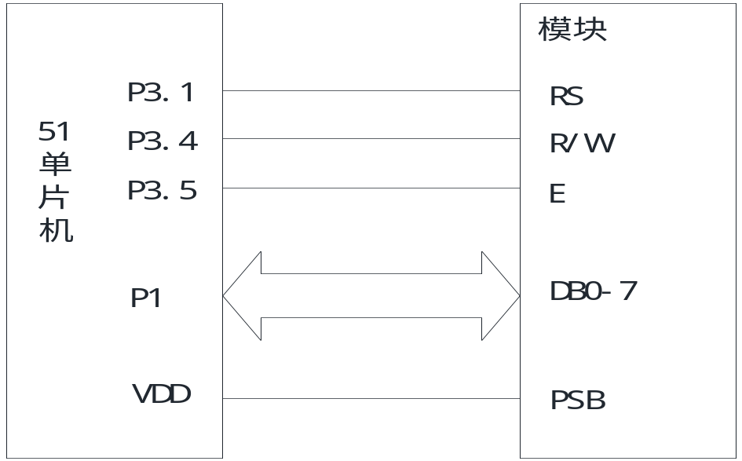
- 、4位并联接口：
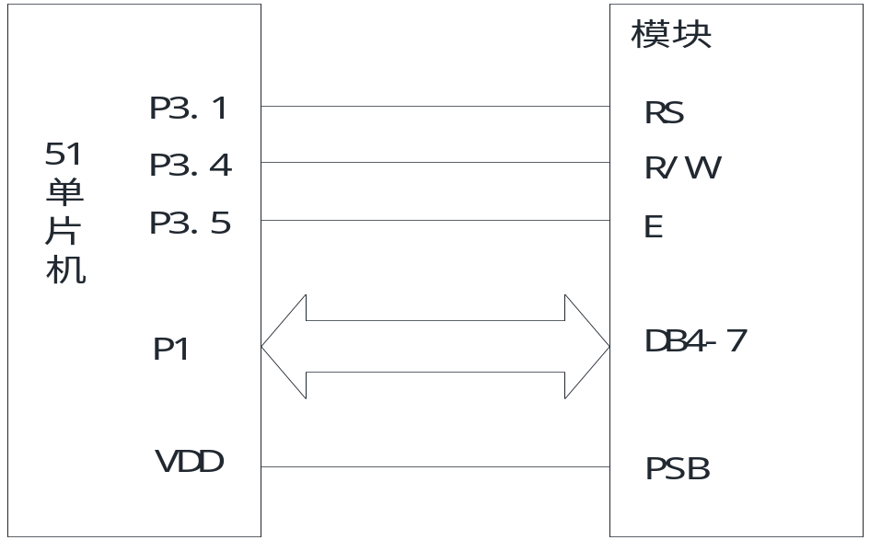

- 、串行联接口：
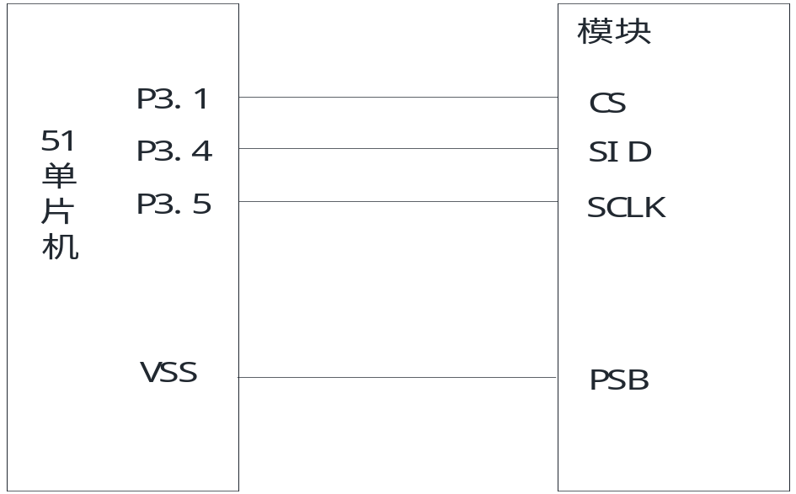
开发者使用接口参数
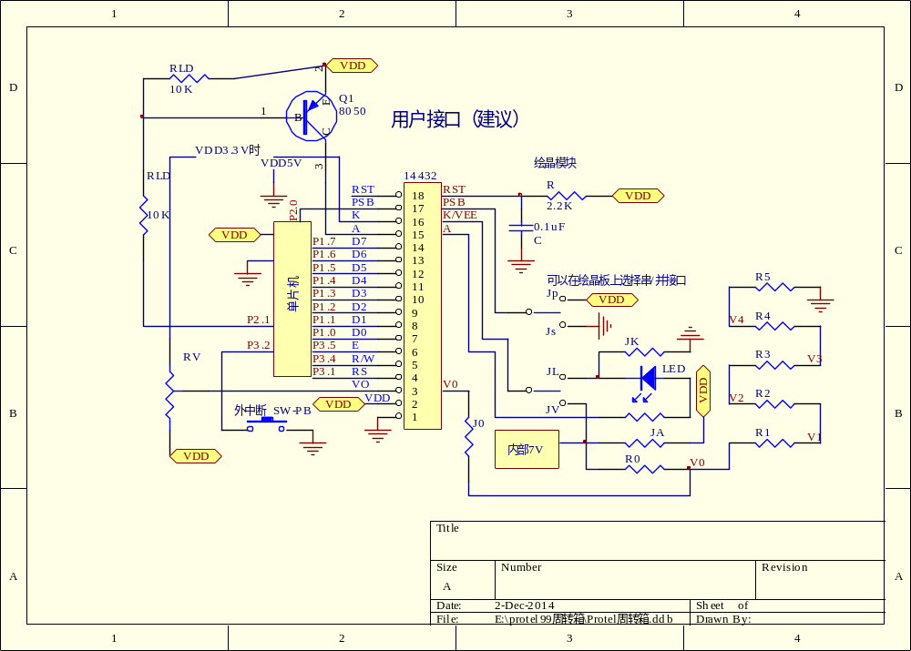
- 初始化程序
  - 在写程序之前都要先对模块的硬件软件初始化，
8位接口模式
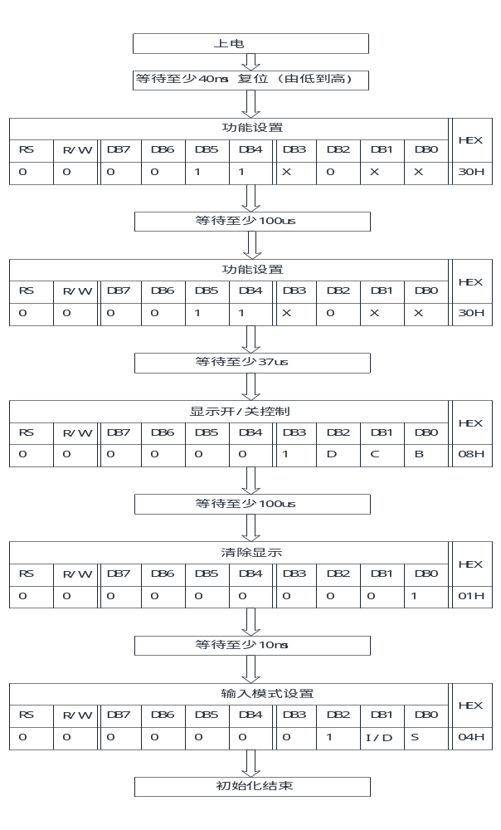
4位接口模式
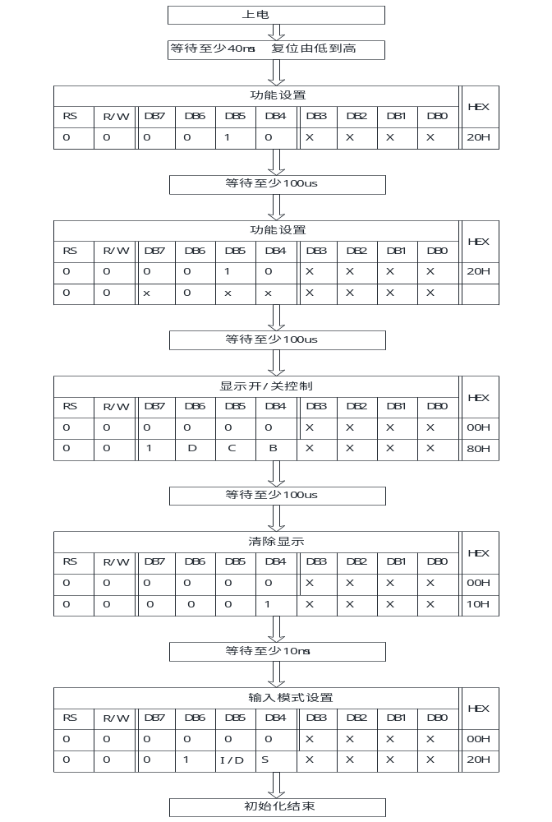
- 程序例程
//深圳液晶科技有限公司、
//144X32点阵中文字库,单片机:89S52, 晶振:12M,
//STC单片机完全兼容
//串并行共用程序

#include<reg52.h>
#include <intrins.h>
//sbit REST=P2^1;
sbit RS=P3^1;//串口时为CS
sbit RW=P3^4; //串口为SID
sbit E1=P3^5; //串口为时钟SCLK
sbit PSB=P2^0;//并口时，PSB=1;串口时，PSB=0
sbit stop=P3^2;//低电平触发

typedef unsigned int Uint;
typedef unsigned char Uchar;
Uchar z,z1,d,d1,s,s1,s10,s100,m1;

//汉字,直接可以写入字形,写入标点符号后要加空格键
unsigned char code uctech[] = {"欢迎您来到液晶科技"};
//显示在第1，3行
unsigned char code uctech3[] = {"完全兼容1602的模块"};
//显示在第2，4行
unsigned char code uctech6[] = {"1602字符模块升级版"};
//显示在第1，3行
unsigned char code uctech7[] = {"--14432A 9*2行汉字"};
//显示在第2，4行
unsigned char code uctech1[] = {" YIEJINGKEJI"};
//显示在第2行
unsigned char code uctech2[] = {" 144*32 DOT"};
//显示在第3行
unsigned char code uctech4[] = {"TIME"};
unsigned char code uctech5[] = {"液晶科技12345001"};
unsigned char code uctech8[] = {"有8192个中文字型"};
unsigned char code uctech9[] = {"有126 个字母符号"};

//这个是在串口时指令和数据之间的延时

void delay10US(Uchar x)
{
Uchar k;
for(k=0;k<x;k++);
}

const Uchar delay=250; //延时时间常数
static void Wait1ms(void)//延迟1 ms
{
Uchar cnt=0;
while (cnt<delay) cnt++;
}
//延迟n ms
void WaitNms(int n)
{
Uchar i;
for(i=1;i<=n;i++)
Wait1ms();
}

//**************************************************************************//
//以下是并口时才开的
//读忙标志,
/*
void RDBF(void)
{
Uchar temp;
RS=0; // RS=0
RW=1; // RW=1
while(1)
{
P1=0xFF; //数据线为输入
E1=1;
temp=P1;
E1=0; // E=0
if ((temp&0x80)==0) break;
}
}
//写数据到指令寄存器

void WRCommandH(Uchar comm)
{
RDBF();
RS=0;
RW=0;
P1=comm;
E1=1;
E1=0;
}

//写数据到数据寄存器
void WRDataH(Uchar TEMP)
{
RDBF();
RS=1;
RW=0;
P1=TEMP;
E1=1;
E1=0;
}
*/
/////////////////////////////////////////////////////////////////////////////////
//以下是串口时开的读写时序

void SendByteLCDH(Uchar WLCDData)
{
Uchar i;
for(i=0;i<8;i++)
{
if((WLCDData<<i)&0x80)RW=1;
else RW=0;
E1=0;
E1=1 ;
}
}

SPIWH(Uchar Wdata,Uchar WRS)
{
SendByteLCDH(0xf8+(WRS<<1));//寄存器选择WRS
SendByteLCDH(Wdata&0xf0);
SendByteLCDH((Wdata<<4)&0xf0);
}

void WRCommandH(Uchar CMD)
{
RS=0;
RS=1;
SPIWH(CMD,0);
delay10US(90);//89S52来模拟串行通信,所以,加上89S52的延时,
}

void WRDataH(Uchar Data)
{
RS=0;
RS=1;
SPIWH(Data,1);

}

/*******************************************************************/
//初始化LCD-8位接口
void LCDInit(void)
{ PSB=0; //串口
//PSB=1;//并口时选这个,上一行取消
// REST=1;
// REST=0;
// REST=1;
WRCommandH(0x30); //基本指令集,8位并行
WRCommandH(0x06); //启始点设定：光标右移
WRCommandH(0x01); //清除显示DDRAM
WRCommandH(0x0C); //显示状态开关：整体显示开，光标显示关，光标显示反白关
WRCommandH(0x02); //地址归零
}

//addr为汉字显示位置,*hanzi汉字指针;count为输入汉字串字符数
void ShowQQCharH(Uchar addr,Uchar *hanzi,Uchar count)
{
Uchar i;
WRCommandH(addr); //设定DDRAM地址
for(i=0;i<count;)
{
WRDataH(hanzi[i*2]);
WRDataH(hanzi[i*2+1]);
i++;
}
}

//addr为半宽字符首个地址,i为首个半宽字符代码,count为需要输入字符个数
void ShowNUMCharH(Uchar addr,Uchar i,Uchar count)
{
Uchar j;
for(j=0;j<count;)
{
WRCommandH(addr); //设定DDRAM地址
WRDataH(i+j);//必为两个16*8位字符拼成一个16*16才能显示
j++;
WRDataH(i+j);
addr++;
j++;
}
}

//自定义字符写入CGRAM
//data1是高八位,data2是低八位,一存必须存两个字节,横向存两字节,后纵向累加,共16行
//一个自定义字符为16*16点阵
//第一个存入字节为从40H开始,到4F结束为第一个自定义汉字符, 之后调出地址从8000H为始第一个
//addr为存入头地址
void WRCGRAMH(Uchar data1,Uchar data2,Uchar addr)
{
Uchar i;
for(i=0;i<16;)
{
WRCommandH(addr+i); //设定CGRAM地址
WRDataH(data1);
WRDataH(data1);
i++;
WRCommandH(addr+i); //设定CGRAM地址
WRDataH(data2);
WRDataH(data2);
i++;
}
}
//自定义字符写入CGRAM
//显示上半屏自定义的字符,并把这个字符填满全屏16*16
//addr为显示地址,把自定义字符当一个汉字调出,从8000H开始为第一个,
//8100H为第二个,8200H为第三个,8300H为第四个,中文字库只能自定义四个字符
//i为自定义字符调出地址,先输入低位,再输入高位
//IC决定,中文字库类,一个IC最多只能显示16*2个汉字
void ShowCGCharH(Uchar addr,Uchar i)
{
Uchar j;
for(j=0;j<0x20;)
{
WRCommandH(addr+j); //设定DDRAM地址
WRDataH(0x00);//字符地址低八位
WRDataH(i);//字符地址高八位
j++;
}
}

void WRGDRAM128X9(Uchar x1,Uchar y1,Uchar d1 )
{
Uchar j,i;
WRCommandH(0x34); //去扩展指令寄存器
WRCommandH(0x36); //打开绘图功能
for(j=0;j<16;j++) //
{
WRCommandH(0x80+y1+j); //Y总坐标,即第几行
WRCommandH(0x80+x1); //X坐标，即横数第几个字节开始写起,80H为第一个字节
for(i=0;i<9;i++) //写入一行
{
WRDataH(d1);
WRDataH(d1);
}
}
}

//上半屏清除图形区数据
void CLEARGDRAMH(Uchar c)
{
Uchar j;
Uchar i;
WRCommandH(0x34);
WRCommandH(0x36);
for(j=0;j<32;j++)
{
WRCommandH(0x80+j);
WRCommandH(0x80);//X坐标
for(i=0;i<16;i++)//
{
WRDataH(c);
WRDataH(c);
}
}
}

void WRGDRAM1(Uchar x,Uchar l,Uchar r )
{

Uchar j;
Uchar i;
WRCommandH(0x34); //去扩展指令寄存器
WRCommandH(0x36); //打开绘图功能
//两横的上边框 下边框
for(j=0;j<2;j++) //2行
{
WRCommandH(0x80+j); //Y总坐标,即第几行
WRCommandH(0x80); //X坐标，即横数第几个字节开始写起,80H为第一个字节
for(i=0;i<9;i++) //写入一行
{
WRDataH(x);
WRDataH(x);
}
WRCommandH(0x80+30+j); //Y总坐标,即第几行
WRCommandH(0x80); //X坐标，即横数第几个字节开始写起,80H为第一个字节
for(i=0;i<9;i++) //写入一行
{
WRDataH(x);
WRDataH(x);
}
}
//上半屏两横的右左边框
for(j=2;j<30;j++) //30行 左
{ //先上半屏
WRCommandH(0x80+j); //Y总坐标,即第三行开始
WRCommandH(0x80); //X坐标，即横数第几个字节开始写起,80H为第一个字节
WRDataH(l);
WRDataH(0x00);
WRCommandH(0x80+j); //Y总坐标,即第三行开始
WRCommandH(0x80+8); //X坐标，即横数第几个字节开始写起,80H为第一个字节
WRDataH(0x00);WRDataH(r);
}

}

//P3.2按键中断
void ini_int1(void)
{
EA=1;
EX0=1;//允许外部INT0的中断
IT0=1;// 允许中断
}
int scankey1() interrupt 0 using 3 //使用外部中断1,寄存器组3
{
while(P3^2==0)
{for(;;)
{;}
}
IE1=0;//中断标志清零
}

//~~~~~~~~~~~~~~~~~~~~~~~~~~~~~~~~~~~~~~~~~~~~~程序从这里开始
//主函数
void main(void)
{
//~~~~~~~~~~~~~~~~~~~~~~~~~~~~~~~~~~~~~~~~~~~~~测试
for(m1=0;m1<50;m1++)
{
ini_int1();//开中断
WaitNms(250);
LCDInit();//初始化

ShowNUMCharH(0x80,0x01,32);//显示半宽特殊符号
ShowNUMCharH(0x90,0x30,32);//显示半宽0~?数字标点
WaitNms(250); //等待时间
//~~~~~~~~~~~~~~~~~~~~~~~~~~~~~~~~~~~~~~~~~~~~~~1，显示8*16字符
LCDInit();//初始化
WRCommandH(0x01); //清除显示DDRAM
WRCGRAMH(0xff,0x00,0x40);//写入横（自编特殊符号）
WRCGRAMH(0x00,0xff,0x50);//写入横2
WRCGRAMH(0xaa,0xaa,0x60);//写入竖
WRCGRAMH(0x55,0x55,0x70);//写入竖2

ShowCGCharH(0x80,0x00);//显示横并填满
WaitNms(250); //等待时间
//~~~~~~~~~~~~~~~~~~~~~~~~~~~~~~~~~~~~~~~~~~~~~~2，隔横显示
WRCommandH(0x01); //清除显示DDRAM
ShowCGCharH(0x80,02);//显示横2并填满
WaitNms(250); //等待时间
//~~~~~~~~~~~~~~~~~~~~~~~~~~~~~~~~~~~~~~~~~~~~~~3，隔横显示
WRCommandH(0x01); //清除显示DDRAM
ShowCGCharH(0x80,04);//显示竖并填满
WaitNms(250); //等待时间
//~~~~~~~~~~~~~~~~~~~~~~~~~~~~~~~~~~~~~~~~~~~~~~4，隔列显示
WRCommandH(0x01);
ShowCGCharH(0x80,06);
WaitNms(250);
//~~~~~~~~~~~~~~~~~~~~~~~~~~~~~~~~~~~~~~~~~~~~~~5，隔列显示
WRCommandH(0x01);
WRCGRAMH(0x00,0x00,0x40);
WRCGRAMH(0x00,0x00,0x50);

WRCGRAMH(0xaa,0x55,0x40);
WRCGRAMH(0x55,0xaa,0x50);

ShowCGCharH(0x80,00);
WaitNms(250);
//~~~~~~~~~~~~~~~~~~~~~~~~~~~~~~~~~~~~~~~~~~~~~~6，隔点显示
WRCommandH(0x01);
ShowCGCharH(0x80,02);
WaitNms(250);
//~~~~~~~~~~~~~~~~~~~~~~~~~~~~~~~~~~~~~~~~~~~~~~7，隔点显示

//显示汉字一屏
LCDInit();//初始化
ShowQQCharH(0x80,uctech,9);
ShowQQCharH(0x90,uctech3,9);
CLEARGDRAMH(0x00);
WRGDRAM128X9(0,0,0xff);//单独一行反白
WaitNms(250);
//~~~~~~~~~~~~~~~~~~~~~~~~~~~~~~~~~~~~~~~~~~~~~~8，显示内部汉字
//~~~~~~~~~~~~~~~~~~~~~~~~~~~~~~~~~~~~~~~~~~~~~演示单行反白
LCDInit();//初始化
ShowQQCharH(0x81,uctech1,6);//显示'液晶科技'
ShowQQCharH(0x91,uctech2,6);//显示' 128*64 '
CLEARGDRAMH(0x00); //清除显示绘图
WRGDRAM1(0xff,0xc0,0x03); //绘图演示-画边框
WaitNms(250); //等待时间
//~~~~~~~~~~~~~~~~~~~~~~~~~~~~~~~~~~~~~~~~~~~~~~8，显示图文混合
//~~~~~~~~~~~~~~~~~~~~~~~~~~~~~~~~~~~~~~~~~~~~~~文字+边框
LCDInit();//初始化
ShowQQCharH(0x80,uctech6,9);//调用字库
ShowQQCharH(0x90,uctech7,9);
CLEARGDRAMH(0xff); //
WaitNms(250); //等待时间
//~~~~~~~~~~~~~~~~~~~~~~~~~~~~~~~~~~~~~~~~~~~~~~9，显示图文混合
//~~~~~~~~~~~~~~~~~~~~~~~~~~~~~~~~~~~~~~~~~~~~文字+全显（反白）
}

//------------------------------------- -以下老化测试99小时
//~~~~~~~~~~~~~~~~~~~~~~~~~~~~~~~~~~~~~~~~~~~文字左移
LCDInit();//初始化
ShowQQCharH(0x80,uctech4,2);//调用字库
ShowQQCharH(0x90,uctech9,8);//调用字库
ShowQQCharH(0x88,uctech8,8);//调用字库
ShowQQCharH(0x98,uctech5,8);//调用字库
for(z=0;z<10;z++)

{
WRCommandH(0x80+2);//写地址
WRDataH(0x3a);
WRDataH(0x30+z); //分10
for(z1=0;z1<10;z1++)
{
WRCommandH(0x80+3);//写地址
WRDataH(0x30+z1); //分10
WRDataH(0x3a);
for(d=0;d<6;d++)
{
for(d1=0;d1<10;d1++)
{
WRCommandH(0x80+4);//写地址
WRDataH(0x30+d); //分10
WRDataH(0x30+d1); //分01
// WRCommandH(0x10);
for(s=0;s<6;s++)
{
WRCommandH(0x80+5);//写地址
WRDataH(0x3a);
WRDataH(0x30+s); //秒10

for(s1=0;s1<10;s1++)
{
WRCommandH(0x80+6);//写地址
WRDataH(0x30+s1); //秒01
WRDataH(0x3a);
WaitNms(5);////延时 x ms
WRCommandH(0x18);
for(s10=0;s10<10;s10++)
{
WaitNms(5);////延时 x ms
for(s100=0;s100<10;s100++)
{
WRCommandH(0x80+7);//写地址
WRDataH(0x30+s10);//100MS
WRDataH(0x30+s100);//10MS
WaitNms(5);////延时 x ms
}
}
}
}
}
}
}
}

}

//~~~~~~~~~~~~~~~~~~~~~~~~~~~~~~完~~~~~~~~~~~~~~~~~~~~~~~~~~~~~~~~~~~

